GLI EDIFICI sono la 1° forma di educazione ambientale
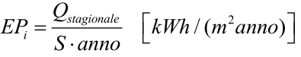
CostO per il riscaldamento di un edificio
Si valuta tramite un indice di prestazione energetica, EPi, definito come:
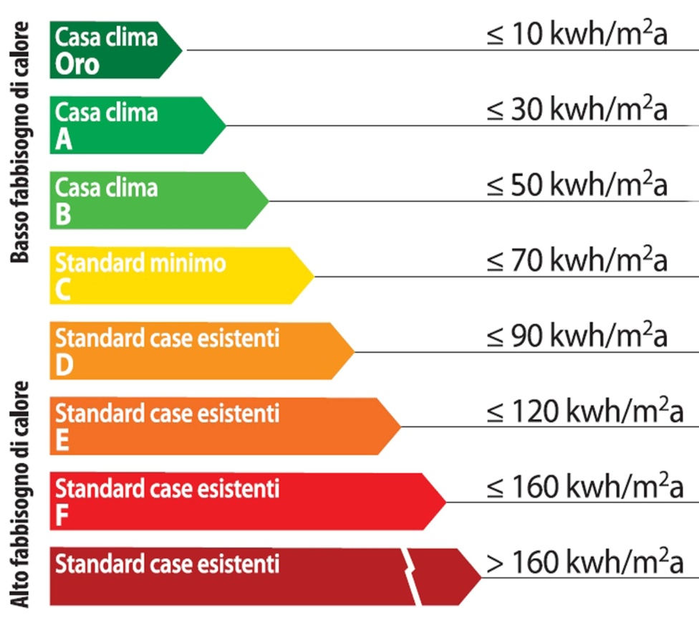
L’unità di misura indicata, kWh/(m² anno), risulta comoda sia per la conoscenza ad un pubblico più vasto dei soli tecnici addetti ai lavori sia perché, come indicato in precedenza, è facile riportare detto indice in litri di gasolio equivalente o metri cubi di metano.
La combustione di 1 L di gasolio o di 1 m3 di metano genera circa 10 kWh.
Pertanto dividendo l’EPi per 10 si ottiene il consumo specifico di gasolio – metano dell’edificio.

Un edificio progettato e costruito secondo la normativa vigente (D.Lgs. 192/05 e suoi aggiornamenti) ha EPi compreso fra 130-15 kWh/(m² . anno).
Quindi ha un consumo specifico di 13-1,5 L gasolio- m³ metano /(m² anno).
Appare subito evidente la differenza dei costi di esercizio esistente fra un edificio non progettato e costruito secondo l’attuale normativa ed uno progettato e costruito secondo l’attuale normativa.
Valutiamo ora il costo annuale di riscaldamento per un appartamento di 100 m² di superficie utile situato nel nord Italia (zona climatica E Brescia 2410 gg esprime il fabbisogno termico di una determinata area):
- Costo del gasolio di 1.08 €/L (media nazionale dicembre 2015 per utenza residenziale)
- Costo del metano di 0.83 €/m3 (media nazionale 2015 per utenza residenziale)
Si ha la situazione della seguente tabella:
Classe | Gasolio (L/a) | € /anno | CH4 (m3/a) | € /anno
G 200 | 2000 | € 2.160 | 2000 | € 1.660
F 160 | 1600 | € 1.728 | 1600 | € 1.328
E 120 | 1200 | € 1.296 | 1200 | € 996
B 50 | 500 | € 540 | 500 | € 415
A 30 | 300 | € 324 | 300 | € 249
Quindi passare da una classe G ad una classe B comporta un risparmio
di circa 1.250 € anno. Passare da una classe F ad una classe B comporta
un risparmio di circa 900 € anno.
esempio di riqualificazione energetica 2014 (plurilocale ultimo piano anni 60)
COSTO RISCALDAMENTO
PRIMA
servono 5870 m3 di metano
costo: 4.800 € all’anno
NB: senza contabilizzazione calore x avere 18° C scarsi spendevano 2.600 € (calcolo a millesimi oggi fuori legge)
DOPO
servono 750 m3 di metano
costo: 622 €
+ 100 € x caldaia
tot. 722 € all’anno
L’ABITAZIONE GODE DI UNA BUONA ESPOSIZIONE (SOLE CALORE GRATUITO) :
consumati 550 m3 di metano
costo: 450 €
+ 100 € x manutenzione caldaia
tot. 550 € all’anno
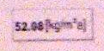
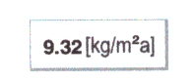
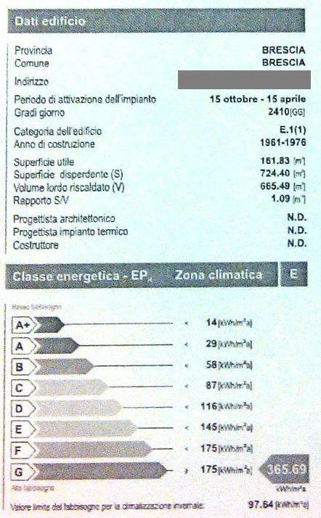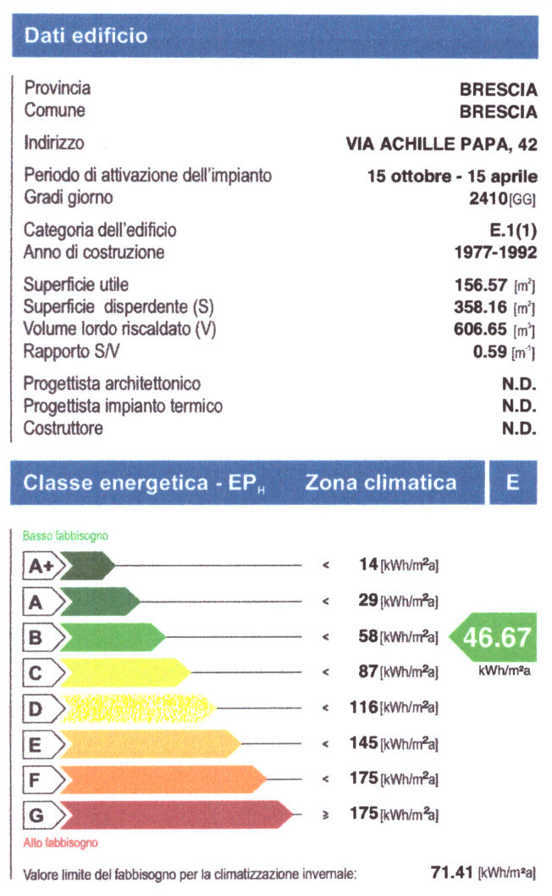
EMISSIONI c02
DISPERSIONI TERMICHE DI UN EDIFICIO COME PASSARE da classe “G” a classe “B”
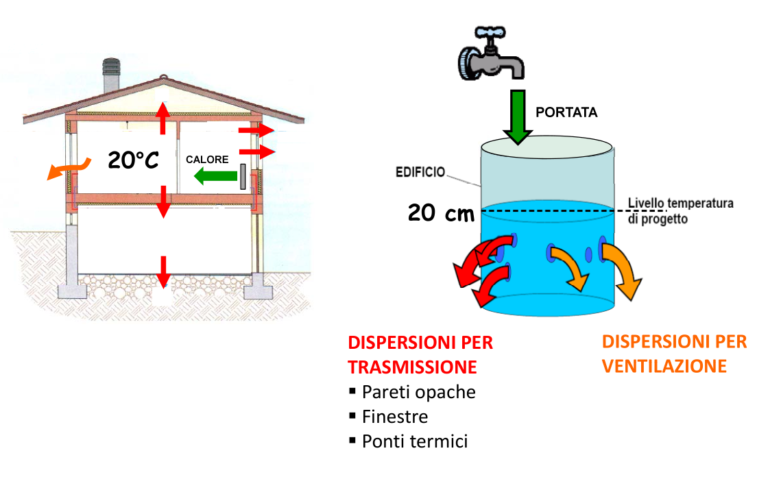
SOSTITUZIONE SERRAMENTI
Un vecchio serramento in legno con vetro singolo offre una resistenza al
passaggio di calore (trasmittanza) pari a 5.
Un serramento in PVC con vetrocamera doppia (Argon 3+3/12/3+3) offre
una resistenza al passaggio di calore (trasmittanza) pari a 1,2.
Si ha quindi una riduzione delle dispersioni di 4 volte!
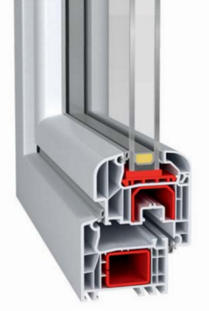
Per un tipico quadrilocale di 100 m² di superficie utile con 6 finestre e 2 porte
finestre) possiamo stimare una superficie dei serramenti di circa 15 m2.
La dispersione con i vecchi serramenti ammonta a poco più di 1 Kw
(è come avere sempre acceso un piccolo phon in casa).
Con nuovi serramenti si riduce a 250 watt.
Il COSTO complessivo della sostituzione ammonta a circa 300x15= 4.500 €

CAPPOTTO INTERNO
partiamo da una tipica parete a cassetta non coibentata (tipica costruzioni anni 60-70).
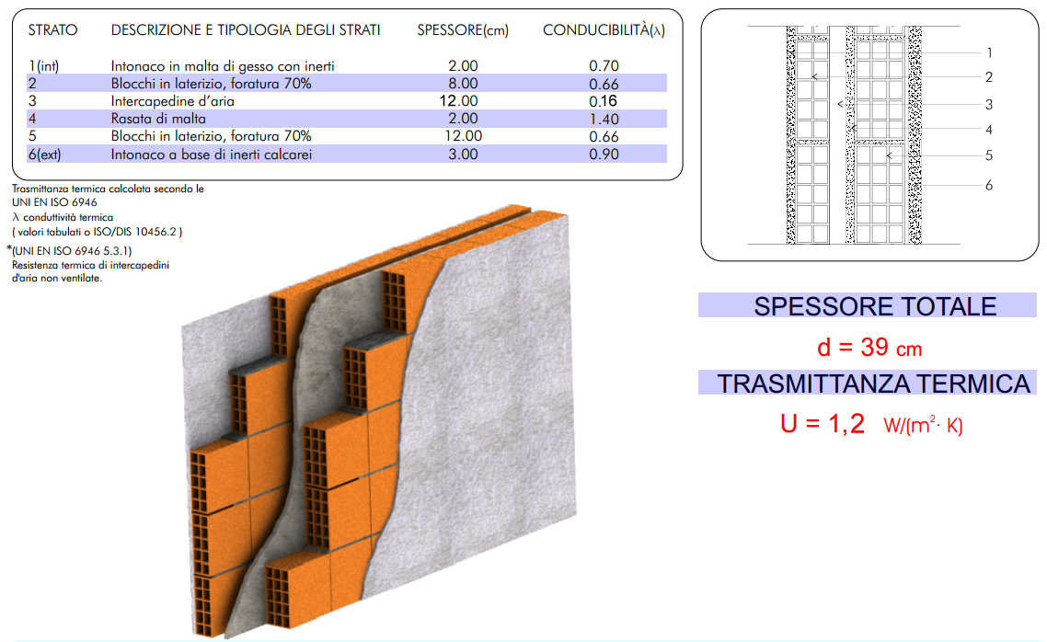
Per un tipico quadrilocale (ad un piano intermedio) di 100 m² di superficie utile possiamo stimare una superficie disperdente di circa 60 m2 (superficie involucro esterno a contatto con l’aria fredda).
La dispersione della parete originale ammonta a poco meno di 1 Kw.
Se ristrutturiamo le pareti disperdenti con un cappotto interno (o anche esterno) di 6 cm di poliuretano oppure 10 cm di polistirolo riduciamo le dispersioni a circa 230 w.
Anche in questo caso quindi si ha una riduzione di 4 volte!
Il cappotto interno porta ad una riduzione di circa 1 m2 di superficie utile.
Il COSTO complessivo del cappotto interno è di circa 2400 € (40 € al m2 comprensivo di manodopera).
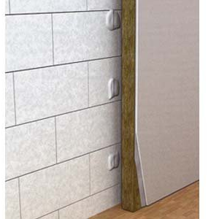
Polistirene Espanso Sinterizzato (EPS) - Polistirene espanso estruso (XPS)
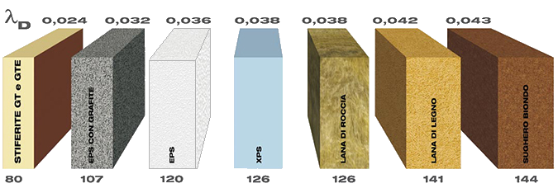
Valori in mm di isolante per ottenere una trasmittanza di 0.3 w/m2 k

RISSUMENDO
Per un tipico quadrilocale (ad un piano intermedio) di 100 m² di superficie utile :
COSTO RISCALDAMENTO INVERNALE
1.660 € (circa il 50% dovute ai serramenti e circa 50% alle pareti)
COSTO RISCALDAMENTO INVERNALE con CAPPOTTO TERMICO
415 €
RISPARMIO ANNUALE
1.245 €
SPESE PER LA RISTRUTTURAZIONE
- SERRAMENTI 4.500 €
- CAPPOTTO 2.800 € (comprende 400€ per la coibentazione dei cassonetti delle finestre)
- PRATICA DETRAZIONE 65% RISPARMIO ENERGETICO 500 €
tot. 7.800 €
DETRAZIONE 65% (IN 10 anni): 5.070 € SPESA EFFETTIVA 2.730 €
RIENTRO DELLA SPESA PER LA RISTRUTTURAZIONE
- senza detrazioni fiscali 7.200 €/ 1.245 € circa 6 anni
- con detrazioni fiscali 2.730 €/ 1.245 € circa 3 anni
Costi per la produzione di ACS (acqua calda sanitaria)
In italia si consumano circa 50 litri di ACS al giorno per persona.
Con riferimento ad un appartamento di 100 m² di superficie utile il consumo medio di una famiglia di 4 persone è pari a 200 litri al giorno.
Considerando una temperatura dell’acqua prelevata dall’acquedotto pari a 10°C e una temperatura di distribuzione all’utenza di 48°C (UNI/TS 11300-2) abbiamo un DT di 38°C.
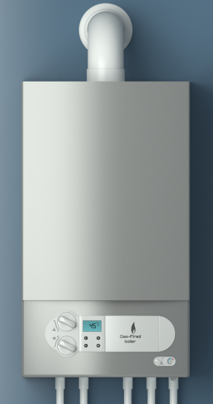
In termini di calore dobbiamo fornire all’acqua circa 9 kW termici.
$Q=m∙cs∙∆T$ [J]
Con m= massa di acqua scaldare, cs= calore specifico e $∆T$ il salto di T.
Utilizzando una caldaia a metano dovremmo quindi bruciare quasi 1 m₃ di gas:
- il un costo giornaliero è di circa 0.8 €/giorno
- il costo annuale è di circa 290 €/ anno

NB: NELLA MAGGIOR PARTE DELLE CITTA TELERISCALDATE (BRESCIA – MILANO)
LA PRODUZIONE DI ACS VIENE EFFETTUATA CON BOILER ELETTRICI.
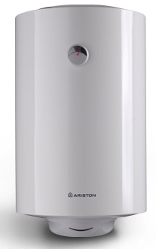
Impiegando un boiler elettrico
(0,18 € al kWh elettrico media 2015 utenza residenziale contratto 3 kW)
- il costo giornaliero sale a 1,62 €/giorno
- il costo annuale sale a circa 590 €/ anno

Impiegando un boiler elettrico a pompa di calore con C.O.P. = 2
(coefficiente di prestazione):
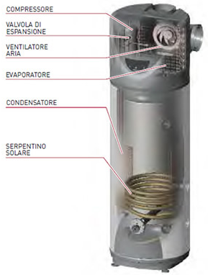
- il costo giornaliero sale a 0,81 €/giorno
- il costo annuale sale a circa 295 €/ anno
RIENTRO SPESA
Un risparmio di circa 300€ all’anno permette un rientro
della spesa x il boiler a pompa di calore in
- 4 anni (costa circa 1000-1200 € con installazione)
- 2 anni se si sfrutta la detrazione fiscale del 65% (risparmio energetico).

CosA COMPORTA IN TERMINI DI SOSTENIBILITà LA RISTRUTTURAZIONE di UN appartamento?
Per un quadrilocale a Brescia di 100 m² utili si passa da un consumo di circa 2.000 m³ di metano ad uno di 500 m³.
Si evita di bruciare 1.500 m³ di metano.
Dalla combustione di 1 m³ di metano (che pesa circa 0.72 kg), si sviluppano quasi 2 kg di CO₂:
1.500 m³ di metano si evita di immettere in atmosfera 3.000 kg di CO2 all’anno
Semplifichiamo ora il discorso attribuendo un valore di massima:
1 albero assorbe nell’arco della sua vita (crescita massa legnosa) circa 700 kg CO₂.
Quindi per assorbire 3.000 kg di CO₂ (generati da un climatizzazione invernale poco efficiente ) sono necessari almeno 4 alberi all’anno! Notare bene all’anno …

2800 Kg
di CO₂
all’anno
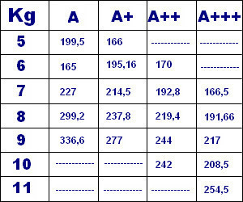
Costi energia elettrica elettrodomestici
Prendiamo il caso della lavatrici. Indicativamente (con lievi differenze per le marche migliori) i consumo annuali riportati sull’etichetta energetica possono essere riassunti nella seguente tabella.
Per valutare il costo annuale di esercizio è necessario conoscere il costo
del kWh elettrico (0,18 € nel 2015).
Negli ultimi anni quasi tutti gli elettrodomestici hanno fatto passi da gigante
in termini di efficienza energetica. La scelta oggi dovrebbe essere dettata
+ dalla durata della garanzia e del’assistenza tecnica.
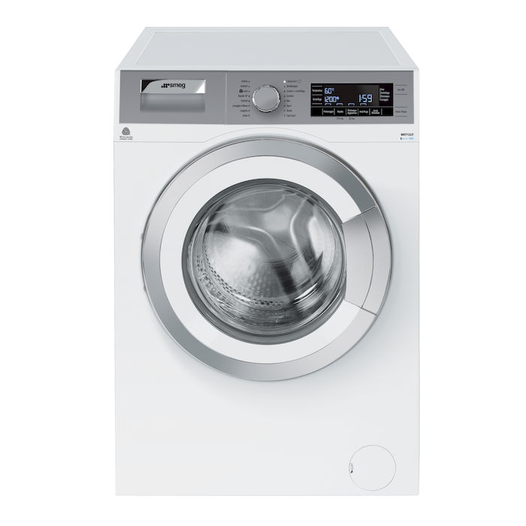
SMEG WHT712LIT - A+++
Consumo energetico annuale (kWh): 157 28,26 € all’anno
Costo: 380 € (2015)
HAIER HW70-1279 - A++
Consumo energetico annuale (kWh): 189 34,02 € all’anno
Costo: 300 € (2015)
Con la SMEG si risparmiano meno di 6 € all’anno ma con un costo superiore di 80 € (ci vogliono + di 13 anni per recuperare la spesa iniziale!).
costo ACQUA potabile
A Brescia mediamente 1 m³ (1000 litri) di acqua costa 1,5 €.
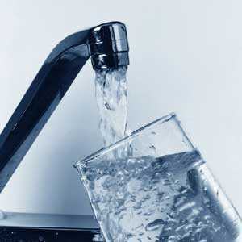
Una famiglia tipo di 4 persone (2 figli) può arrivare a consumare
180 m3 di acqua all’anno 270 € anno.
Questo consumo (vedi calcolo online su altro consumo) comprende:
-18 docce a settimana (durata media da 5-10 minuti)
-2 bagni a settimana
-1 lavatrice al giorno (classe A)
-1 lavastoviglie al giorno (classe A)
-10 scarichi del WC al giorno (1 pulsanti)
-lavare i denti con acqua corrente
Se si adottano i seguenti provvedimenti il consumo può essere ridotto a
90 m³ anno 135 € anno:
-18 docce a settimana (durata breve meno di 5 oppure media con uso di riduttori di flusso)
-2 bagni a settimana
-1 lavatrice al giorno (classe A)
-1 lavastoviglie al giorno (classe A)
-10 scarichi del WC al giorno (2 pulsanti)
-lavare i denti chiudendo acqua
Quindi con semplici accorgimenti si possono risparmiare 90 m³ all’anno (90.000 litri!) e circa 135 €.

